Escuela Politécnica Nacional

Centro de Capacitación Continua

Python Essentials

Estudiante: Cristian Paredes

Fecha: 20/03/2023

# Actividades en COP

GitHub

<https://github.com/csparedes-pucesi/python-essentials-epn-cec>

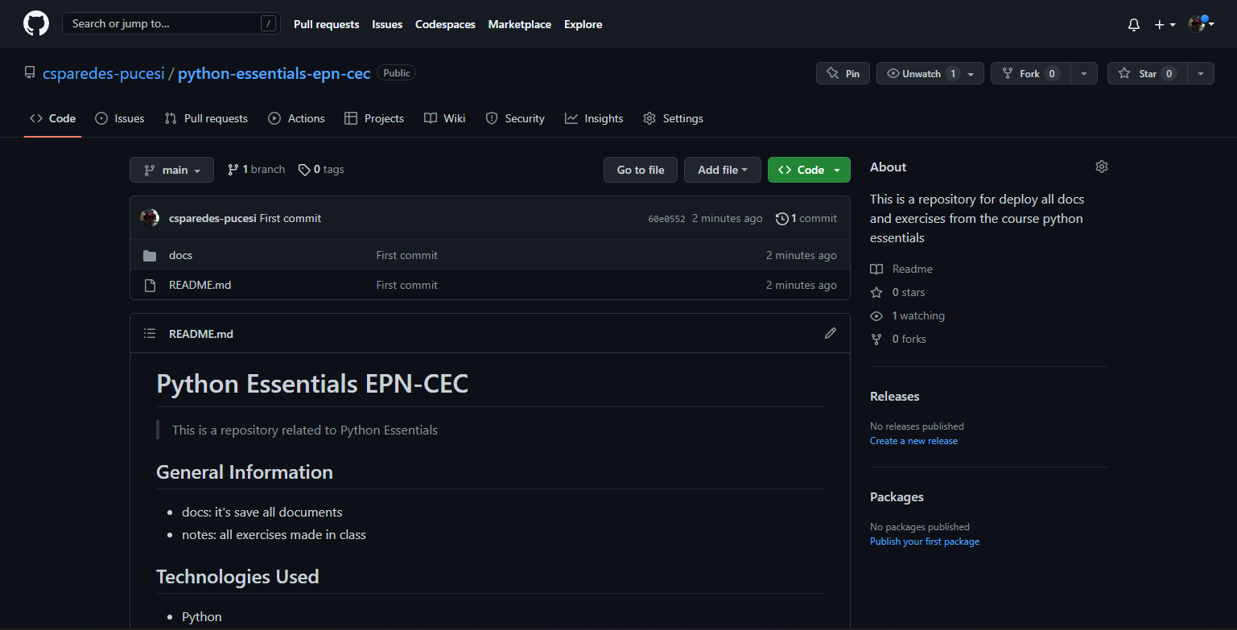

Stack Overflow

<https://es.stackoverflow.com/users/323925/cristian-paredes>

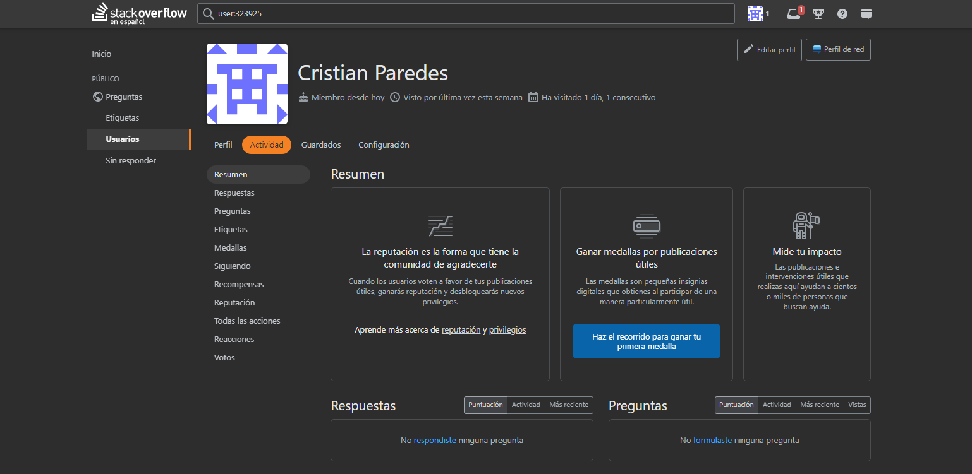

DevNet

<https://developer.cisco.com/user/profile/cdf5ff56-f2f7-55ad-9722-c7c225d77165>

